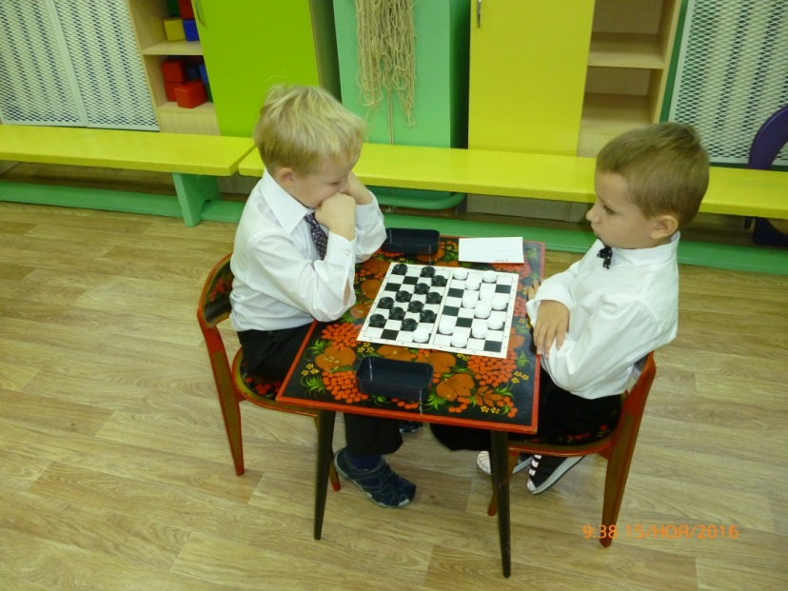
ИГРАЙТЕ С ДЕТЬМИ В ШАШКИ!
Игра шашки — это в одно время и спорт, и досуг, и творчество.
Часто у родителей детей 5-6 лет появляются проблемы - чем и как занять вечернее время дошкольника, чтобы это приносило ему пользу и развивало его способности? Родители хотят вырастить своих детей успешными, умеющими преодолевать трудности, достигать поставленной цели. Но как привить ребёнку тягу к самостоятельному мышлению, как отвлечь ребенка от бесцельного сидения за компьютерными играми? Один из лучших способов – научить его игре в шашки! Самый важный и действенный способ увлечь ребенка шашками – это увлечься вместе с ним! Приложите усилия, примите непосредственное участие в его обучении, это сблизит и вас и пробудет интерес к игре у ребенка.
Благодаря играм в шашки дети учатся быть терпеливыми, усидчивыми, настойчивыми в достижении поставленной цели, вырабатывают в себе работоспособность, умение решать логические задачи в условиях дефицита времени, тренируют память, учатся самодисциплине.
Швейцарский психолог Жан Пиаже и ряд других учёных установили, что именно в возрасте 5—12 лет у детей происходит формирование механизма «мысль — слово», «мысль — действие». В связи с этим - шашки являются удачным подспорьем в развитии мыслительных способностей ребят и подкреплении плодов мышления действиями.
Хвалите ребенка за успехи, выражайте в присутствии ребенка свою гордость тем, что он занимается шашками.
Русские шашки
Цель игры — уничтожить все шашки противника или лишить их возможности хода («запереть»). Используется доска 8×8 клеток. У каждого игрока в начальной позиции по 12 простых шашек, которые занимают чёрные поля первых трёх горизонталей с ближайшей к нему стороны. Первый ход делает игрок, играющий белыми. Ходы делаются по очереди, передвижением своей шашки на незанятое поле. Направление хода и взятия: по диагонали . Пропуск хода не допускается. Взятие шашки соперника обязательно.
Правила хода
* При достижении любого поля последней горизонтали, простая шашка превращается в дамку. Дамка ходит по диагонали на любое свободное поле на одну клетку или на любое количество клеток как вперёд, так и назад.
Правила взятия
*Простая шашка, находящаяся рядом с шашкой соперника, за которой имеется свободное поле, переносится через эту шашку на это свободное поле. Если есть возможность продолжить взятие других шашек соперника, то это взятие продолжается пока бьющая шашка не достигнет положения, из которого бой невозможен. Побитые шашки и дамки снимаются только после завершения хода. Взятие простой шашкой производится как вперёд, так и назад.
*При бое через дамочное поле простая шашка превращается в дамку и продолжает бой по правилам дамки.
*При нескольких вариантах взятия, например, одну шашку или две, игрок выбирает вариант взятия по своему усмотрению.

Уважаемые родители!
Сострадание к животным так тесно связано с добротой характера, что можно с уверенностью утверждать: кто жесток с животными, тот не может быть добрым человеком.
А. Шопенгауэр
Покажите пример своим детям, научите их сострадать, что бы впоследствии получить неравнодушных граждан.
Приглашаем вас принять посильное участие в проведении акции добра «Помоги четвероногому другу».
Приют для бездомных животных нуждается: в сухих кормах, крупах, ветоши.
Акция проходит со 02.10.2017 – 13.10.2017. Все что вы хотели бы передать приюту оставляйте в группах. Помогайте животным изо всех сил, и бумеранг добра сработает в самый нужный момент.

